**1.)**

Yeliz, kalemimi unutmuşum ödünç kalem verebilir misin**?**

**Ad Soyad: ………………………………….…………**

**3.SINIF–HAYAT BİLGİSİ SEVİYE TESPİT TESTİ–1**

Yukarıdaki öğrenci için, aşağıdakilerden hangisi **söylenemez?**

****A.Çantasını düzenli bir şekilde hazırlamıştır. B. Sorumluluğunu yerine getirmemiştir. C. Okula hazırlıklı bir şekilde gelmemiştir.

**2.)**

**yanlı**

**dürüst**

**saygılı**

**CEM**

**ELİF**

**İZEL**

**Arkadaşlarımıza, hangi çocuğun söylediği gibi davranmamalıyız?**

****A. Cem B. Elif C. İzel

Okula hazırlıklı gelmeliyiz çünkü…

**3.)**

Yeliz’in cümlesi aşağıdakilerden hangisi ile **tamamlanamaz?**

A. Öğretmenimiz kızabilir. B. Derslerimizde daha başarılı oluruz. C. Konuları anlamakta zorluk çekeriz.

**5.Müzik**

**3. Türkçe**

**1.H. Bilgisi**

**4.)**

**6.S.Etkinlik**

**4. Matematik**

**2.Türkçe**

Yukarıda Salı gününün haftalık ders programı verilmiştir. Buna göre Eren’in hangisini getirmesine **gerek yoktur?**

****A. Boya kalemleri B. Sözlük C. Flüt

**5.)**

**Aşağıdaki ifadelerden fiziksel bir özellik değildir?**

A.Uzun boylu olmak B. Mavi gözlü olmak C. Saygılı birisi olmak

****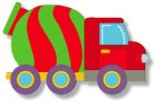**6.)**

**Her insanın ilgi ve yetenekleri farklıdır**

**Not:**

**İnsanlar arasındaki farklılıklar doğaldır.**

**Farklılıklarımız bizim zenginliğimizdir.**

Öğrencilerin söylediği ifadelerden kaç tanesi **doğrudur?**

C:\Users\eymen\AppData\Local\Microsoft\Windows\Temporary Internet Files\Content.IE5\8WUB1YM1\MC900334112[1].wmfA. 1 B.2 C. 3

**7.)**

**Demokratik bir seçim nasıl yapılmalıdır?**

A. Oylar gizli verilir, açık sayılır. B. Oylar açık verilir, açık sayılır. C. Oylar açık verilir, gizli sayılır.



**Aşağıdaki ifadelerden hangisi yanlıştır?**

**8.)**

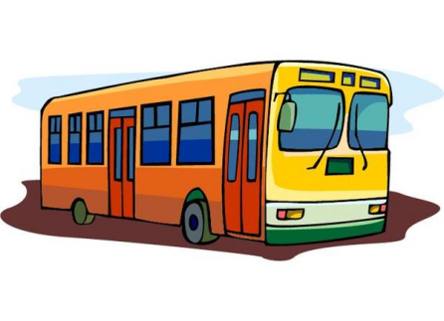

C:\Users\eymen\AppData\Local\Microsoft\Windows\Temporary Internet Files\Content.IE5\CTTCLGH5\MC900310856[1].wmf**C:\Users\eymen\AppData\Local\Microsoft\Windows\Temporary Internet Files\Content.IE5\DQPN1B27\MC900150953[1].wmf**A. Herkesin güçlü olabileceği bir yanı olabilir. B. Herkesin beceri ve yetenekleri aynıdır. C.Yetenek doğuştan olur, sonra kazanılmaz.

**G0140409G01404099.)**

Gül, çantasını hazırken yukarıdaki ders araç- larını koydu. Buna göre, hangi dersler vardır**?**

****A. müzik – görsel sanatlar – matematik B. müzik – görsel sanatlar – hayat bilgisi C. müzik – beden eğitimi – görsel sanatlar

**G015461410.)**

**Yüzümü yıkarım.**

**Bağırıp çağırırım.**

**İçimden sayarım.**

Hangi öğrencinin söylediği öfkemizi kontrol altına almamıza yardımcı olmaz**?**

A. B. C.

******11.)**

Aşağıdakilerden hangisi **yanlı bir davranıştır?**

A. Yalnız erkeklerle oynayıp kızlarla oynamamak. B. Tartışmada haklı olan arkadaşı savunmak. C. Kavga eden arkadaşlarımızı ayırmak.

**12)**

**liderlik**

**dürüstlük**

**bencillik**

**İZEL**

**EREN**

**YEŞİM**

İyi bir arkadaşta hangi öğrencinin söylediği özellik **olmamalıdır?**

A.Yeşim B. Eren C. İzel

tarafsız

anlayışlı

sinirli

uyumsuz



**13.)**

Hangi öğrencilerin söyledikleri **iyi bir arkadaşta olması gereken özelliklerdir?**

********

1. B.C.



Aşağıdaki ifadelerden hangisi **doğrudur?**

**14.)**

A. Konuşurken dinleyicilere bakmamalıyız. B. Sesimizi duyurmak için yüksek sesle konuşmalıyız. C. Konuşurken ses tonumuzu iyi ayarlamalıyız.

**15.)**

**Seçimlerle ilgili hangi ifade yanlıştır?**

A. Seçim sonuçlarına saygı göstermeliyiz. B. Seçimlerde en az oyu alan kazanır. C. Kaybedenler kazananı tebrik etmelidir.

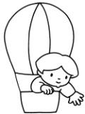**16.)**

Aramızda çözemediğimiz sorunlarda **ilk kimden** yardım istemeliyiz?

****A. Öğretmen B. Müdür C. Anne

**17.)**

**kroki**

**harita**

**plan**

**AKIN**

**ZÜMRA**

**KAAN**

Hangi öğrenci **“bir yerin yukarıdan kuşba- kışı görünümüne”** verilen ismi söylenmiştir**?**

A.Zümra B. Akın C. Kaan



**18.)**

**Kendi isteği- mize göre hareket etmeliyiz.**

**Başkasının düşüncesi -ne saygı duymalıyız.**

**İsteklerimizi uygun bir şekilde dile getirmeliyiz.**

Yukarıdaki öğrencilerden hangisinin ifadesi **yanlıştır?**

A. B. C.

**19.)**

Aşağıdakilerden hangisi **kişisel bir özellik değildir?**

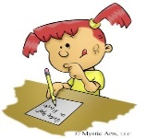A.Beyaz tenli olmak B. Çalışkan olmak . C. Nazik birisi olmak

**Bizi istemeden üzen bir arkadaşımıza…………….davranmalıyız.**

**20.)**

Yeliz’in cümlesinde boş yere hangisi **gelemez?**

A. anlayışlı B. hoşgörülü C. kızgın